Государственное бюджетное профессиональное образовательное учреждение Новосибирской области
«Новосибирский химико-технологический колледж им. Д.И. Менделеева»
(ГБПОУ НСО «Новосибирский химико-технологический колледж им. Д.И. Менделеева»)
ИНДИВИДУАЛЬНЫЙ ПРОЕКТ
на тему: | Антибиотики
Специальность: | 20.02.01 Рациональное использование природохозяйственных комплексов
Выполнил: студент группы 20.01.11
 |  |  |  | Попова Мария
 |  | подпись
Руководитель: |  |  |  | Кореневская Н.Ю.
 |  | подпись
Председатель ПЦК |  |  |  | Жмако О.А.
 |  | подпись

Новосибирск 2022

Содержание

Введение 3
1. История открытия антибиотиков 4
2. Классификация антибиотиков 7
2.1. Пенициллин 7
2.2. Бета-лактамные антибиотики 8
2.2.1. БЕНЗОЛПИНИЦИЛЛИН 9
2.2.2. АМПИЦИЛЛИН 11
2.3. Небета-лактамные антибиотики 13
2.3.1. ТЕТРАЦИКЛИН 13
2.3.2. СТРЕПТОМИЦИН 15
2.4. Другие антибиотики 18
2.4.1. ХЛОРАМФЕНИКОЛ 18
3. Применение антибиотиков в медицине 21
4. Способы действия антибиотиков 26
5. Применение антибиотиков в пищевой промышленности 29
6. Применение антибиотиков в сельском хозяйстве 31
7. Негативное воздействие антибиотиков 32
Заключение 33
Список литературы 35

Введение

Антибиотики вошли в жизнь людей более полувека назад. Благодаря им пневмония, туберкулез, гангрена и другие инфекции перестали быть смертельно опасными для человека.
Современную нашу жизнь невозможно представить без антибиотиков. Сегодня они применяются повсеместно: в сельском хозяйстве, бытовой химии, пищевой промышленности, медицине и т.д. Несомненно, их использование значительно облегчило жизнь человеку, но так ли безопасно их бесконтрольное применение?
Целью данной работы является изучение влияния антибиотиков на живые организмы.
Для достижения поставленной цели необходимо решить следующие задачи:
- Изучить литературу и ресурсы сети Интернет по данной теме;
- Исследовать действие антибиотиков на живые организмы: плесневые грибы, простейшие, растения;
- Проанализировать результаты, сделать выводы;
- Разработать принципы правильного применения антибиотиков.
Предмет исследования: воздействие антибиотиков на живые системы.
Антибиотики — это вещества, продуцируемые живыми существами и обладающие противомикробным действием. Природные и синтетические антибиотики широко применяются в качестве препаратов для лечения инфекций. Они не действуют против вирусных инфекций, однако существуют противогрибковые и антипротозойные антибиотики. Антибиотики могут убивать микроорганизмы или останавливать их размножение, позволяя естественным защитным механизмам их устранять.

- История открытия антибиотиков

В 1928 году английский врач Александр Флеминг сделал открытие, которое положило начало новой эпохе в медицинской науке. Он обратил внимание на то, что до него наблюдали многие микробиологи, но они не придавали значения обнаруженному явлению. На плотной питательной среде в чашке Петри исследователь выращивал колонии бактерий. Во время эксперимента случайно попавшая из воздуха спора гриба положила начало росту грибной колонии среди бактерий. Но самое важное заключалось в том, что вокруг грибковых микроорганизмов бактерии вдруг перестали размножаться.
Первым антибиотиком был пенициллин, выделенный из грибка Penicillum notatum. Наблюдения за взаимоотношениями культуры стрептококка и грибка были начаты Флемингом в одной из лондонских больниц в 20-х годах прошлого века. Однако его выступление на втором Международном конгрессе микробиологов не произвело впечатления на публику (возможно, из-за того, что он был не слишком искусным оратором). Дальнейшая же история изучения пенициллина связана с именами членов «Оксфордской группы» — Говардом Флори и Эрнстом Чейном. Чейн занимался выделением пенициллина, а Флори — испытанием его на животных. Первое испытание пенициллина состоялось в 1941 году на умирающем от сепсиса лондонском полицейском. Ученым удалось добиться улучшения его состояния, но запасы препарата были слишком малы, и больной погиб. Флеминг предположил, что колония гриба выделяет в питательную среду вещество, препятствующее росту бактерий. Его догадка полностью подтвердилась. Позднее британцу Говарду Флори и выходцу из Германии Эрнсту Чейну удалось выделить и определить структуру первого в мире антибактериального вещества, названного пенициллином по имени гриба-продуцента, относящегося к роду пенициллов. Так человечество приобрело орудие борьбы со многими смертельно опасными бактериальными инфекциями. Флеминг, Флори и Чейн в 1945 году получили за свое открытие Нобелевскую премию. За пенициллином последовали открытия других антибактериальных веществ.
Не заставило долго себя ждать открытие антибиотиков и других групп: в 1939 году был выделен грамицидин, в 1942 — стрептомицин, в 1945 — хлортетрациклин, в 1947 —левомицетин (хлорамфеникол), а уже к 1950 году было описано более 100 антибиотиков. Со временем выяснилось, что существующие антибиотики недостаточно активны в отношении микроорганизмов: это и послужило поводом для начала химических исследований и создания полусинтетических антибиотиков. С тех пор были открыты различные группы антибактериальных средств. Так, в России на сегодняшний день используется около 30 групп антибиотиков. Среди них различают препараты с антибактериальным, противопаразитарным, противогрибковым и противоопухолевым действиями. Также были сформированы и постулаты антибиотикотерапии.
Термин «антибиотик» (в переводе с греческого – «против жизни») предложил в 1942 году американский микробиолог, уроженец России, специалист по микробиологии почвы Зельман Ваксман. С его именем связано также открытие другого широко известного антибактериального вещества - стрептомицина, по сей день применяемого для лечения туберкулеза. И пенициллин, и стрептомицин вырабатываются почвенными микроорганизмами. Но существуют и другие организмы - продуценты антибактериальных веществ. В настоящее время известно около 30 000 антибиотиков природного происхождения, синтезируемых живыми существами различных таксономических групп.
Согласно наиболее распространенному в научном сообществе определению, антибиотиками называются вырабатываемые различными живыми организмами вещества, которые способны уничтожать бактерии, грибы, вирусы, обычные и опухолевые клетки или подавлять их рост. Но это не означает, что все существующие ныне антибиотики произведены живыми клетками. Химики давно научились улучшать, усиливать антибактериальные свойства природных веществ, модифицируя их с помощью химических методов. Полученные таким образом соединения относятся к полусинтетическим антибиотикам. Из огромного количества природных и полусинтетических антибиотиков в медицинских целях используют всего лишь около ста.

- Классификация антибиотиков

Огромное разнообразие антибиотиков и видов их воздействия на организм человека явилось причиной классифицирования и разделения антибиотиков на группы.
По характеру воздействия на бактериальную клетку антибиотики можно разделить на три группы
- Бактериостатические (бактерии живы, но не в состоянии размножаться)
- Бактерициды (бактерии умертвляются, но физически продолжают присутствовать в среде)
- Бактериолитические (бактерии умертвляются, и бактериальные клеточные стенки разрушаются)
Классификация по химической структуре, которую широко используют в медицинской среде, состоит из следующих групп:
Макролиды - антибиотики со сложной циклической структурой. Действие – бактериостатическое.
Тетрациклины - используются для лечения инфекций дыхательных и мочевыводящих путей, лечения тяжелых инфекций типа сибирской язвы, туляремии, бруцеллёза. Действие – бактериостатическое.
Аминогликозиды - обладают высокой токсичностью. Используются для лечения тяжелых инфекций типа заражения крови или перитонитов.
Левомицетины - Использование ограничено по причине повышенной опасности серьезных осложнений - поражении костного мозга, вырабатывающего клетки крови. Действие – бактерицидное.
Противогрибковые - разрушают мембрану клеток грибков и вызывают их гибель. Действие - бактериолитическое. Постепенно вытесняются высокоэффективными синтетическими противогрибковыми препаратами.

  - Пенициллин
Пенициллин - антибиотик, обладающий широким антимикробным действием. Является первым эффективным лекарством против многих тяжелых заболеваний, в частности, сифилиса и гангрены, а также инфекций, вызываемых стафилококками и стрептококками. Пенициллины применяют при инфекциях, вызванных чувствительными к ним возбудителями. Преимущественно они используются при инфекциях верхних дыхательных путей, при лечении ангины, скарлатины, отита, сепсиса, сифилиса, гонореи, инфекций ЖКТ, инфекций мочевыводящих путей и др. Применять пенициллины необходимо только по назначению и под наблюдением врача.
Пенициллины применяют при инфекциях, вызванных чувствительными к ним возбудителями. Преимущественно они используются при инфекциях верхних дыхательных путей, при лечении ангины, скарлатины, отита, сепсиса, сифилиса, гонореи, инфекций ЖКТ, инфекций мочевыводящих путей и др. Применять пенициллины необходимо только по назначению и под наблюдением врача.
На основе химической структуры:
1) бета-лактамные антибиотики, например. Бензилпенициллин, Ампициллин, Амоксициллин
2) Не бета-лактамные антибиотики, например. Тетрациклин, Стрептомицин
3) Различные антибиотики, например. Хлорамфеникол.

2.2. Бета-лактамные антибиотики
Бета-лактамные антибиотики – это группа антибиотиков, которые объединяет наличие в структуре β-лактамного кольца.
К бета-лактамам относятся подгруппы пенициллинов, цефалоспоринов, карбапенемов и монобактамов. Сходство химической структуры предопределяет одинаковый механизм действия всех β-лактамов (нарушение синтеза клеточной стенки бактерий), а также перекрёстную аллергию к ним у некоторых пациентов.
Пенициллины, цефалоспорины и монобактамы чувствительны к гидролизующему действию особых ферментов — β-лактамаз, вырабатываемых рядом бактерий. Карбапенемы характеризуются значительно более высокой устойчивостью к β-лактамазам.
С учётом высокой клинической эффективности и низкой токсичности β-лактамные антибиотики составляют основу антимикробной химиотерапии на современном этапе, занимая ведущее место при лечении большинства инфекций.
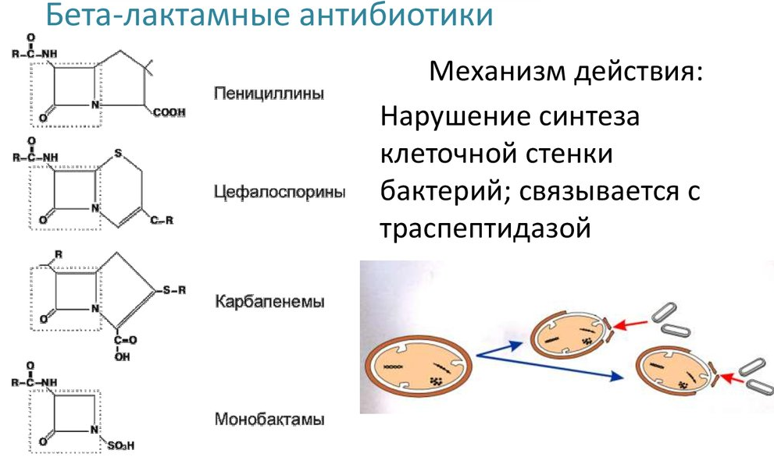
Рис.1 Действие бета-лактамных антибиотиков

2.2.1. БЕНЗОЛПИНИЦИЛЛИН
Природный антибиотик группы пенициллинов. Кислотонеустойчив, разрушается бета-лактамазой (пенициллиназой).
В медицинской практике применяют бензилпенициллина натриевую, калиевую и новокаиновую соль.
Бензилпенициллина натриевая соль — белый мелкокристаллический порошок горького вкуса. Слегка гигроскопичен. Очень легко растворим в воде, растворим в этаноле и метаноле. Легко разрушается под действием кислот, щелочей и окислителей. Вводят в/м, в/в, п/к, эндолюмбально, интратрахеально.
Бензилпенициллина калиевая соль — белый мелкокристаллический порошок горького вкуса. Гигроскопичен. Очень легко растворим в воде, растворим в этаноле и метаноле. Легко разрушается под действием кислот, щелочей, окислителей. Вводят в/м, п/к.
Бензилпенициллина новокаиновая соль — белый мелкокристаллический порошок без запаха, горький на вкус. Гигроскопичен. Мало растворим в воде, этаноле и метаноле. Трудно растворим в хлороформе. С водой образует тонкую суспензию. Устойчив к действию света. Легко разрушается при действии кислот и щелочей. Вводят только в/м.
Применение вещества Бензилпенициллина: Бактериальные инфекции, вызванные чувствительными возбудителями: крупозная и очаговая пневмония, эмпиема плевры, бронхит; септический эндокардит (острый и подострый), раневая инфекция, гнойные инфекции кожи, мягких тканей и слизистых оболочек (в т.ч. рожа, импетиго, вторично инфицированные дерматозы), гнойный плеврит, перитонит, сепсис, остеомиелит, инфекции лор-органов (ангина), менингит, дифтерия, газовая гангрена, скарлатина, гонорея, лептоспироз, сифилис, сибирская язва, актиномикоз легких, инфекции моче- и желчевыводящих путей, лечение гнойно-воспалительных заболеваний в акушерско-гинекологической практике, заболевания глаз (в т.ч. острый гонококковый конъюнктивит, язва роговицы, гонобленнорея).
Противопоказания: Гиперчувствительность, в т.ч. к другим пенициллинам; эпилепсия (для эндолюмбального введения), гиперкалиемия, аритмия (для калиевой соли).
Ограничения к применению: Бронхиальная астма, поллиноз, почечная недостаточность.
Применение при беременности и кормлении грудью: При беременности возможно, если предполагаемая польза для матери превышает потенциальный риск для плода. На время лечения следует прекратить грудное вскармливание.
Побочные действия вещества Бензилпенициллин:
- Аллергические реакции: анафилактический шок, крапивница, отек Квинке, повышение температуры тела/озноб, головная боль, артралгия, эозинофилия, интерстициальный нефрит, бронхоспазм, кожные высыпания.
- Прочие: для натриевой соли — нарушение сократимости миокарда; для калиевой соли — аритмия, остановка сердца, гиперкалиемия.
- При эндолюмбальном введении — нейротоксические реакции: тошнота, рвота; повышение рефлекторной возбудимости, менингеальные симптомы, судороги, кома.

2.2.2. АМПИЦИЛЛИН
Полусинтетический антибиотик группы пенициллинов широкого спектра действия для парентерального и перорального применения. Кислотостабилен. Разрушается пенициллиназой.
В медицинской практике применяют ампициллин, ампициллина натриевую соль, ампициллина тригидрат.
Ампициллин — мелкокристаллический порошок белого цвета, горький на вкус. Мало растворим в воде, практически нерастворим в этаноле, хлороформе, эфире. Молекулярная масса 349,40.
Ампициллина натриевая соль — порошок или пористая масса белого (или с кремоватым оттенком) цвета, горькая на вкус. Легко растворим в воде, растворим в спирте. Гигроскопична. Молекулярная масса 371,39.
Ампициллина тригидрат — белый кристаллический порошок. Растворим в воде (1:300), практически нерастворим в этаноле.
Применение вещества Ампициллина: Инфекционно-воспалительные заболевания, вызванные чувствительными микроорганизмами: инфекции дыхательных путей и лор-органов (пневмония, абсцесс легкого, бронхит, синусит, тонзиллит, фарингит, средний отит), инфекции почек и мочевыводящих путей (цистит, пиелонефрит, пиелит, уретрит), инфекции билиарной системы (холангит, холецистит), хламидийные инфекции у беременных женщин (при непереносимости эритромицина), цервицит, пастереллез, листериоз, инфекции кожи и мягких тканей (рожа, импетиго, вторично-инфицированные дерматозы), инфекции опорно-двигательного аппарата, инфекции ЖКТ (брюшной тиф и паратиф, дизентерия, шигеллез, сальмонеллез, сальмонеллезное носительство), абдоминальные инфекции (перитонит), бактериальный эндокардит (профилактика и лечение), гонорея, менингит, сепсис, коклюш.
Противопоказания: гиперчувствительность (в т.ч. к другим пенициллинам), инфекционный мононуклеоз, лимфолейкоз, печеночная недостаточность, заболевания ЖКТ в анамнезе (особенно колит, связанный с применением антибиотиков), детский возраст до 1 мес.
Ограничения к применению: Бронхиальная астма, поллиноз, почечная недостаточность, кровотечения в анамнезе.
Применение при беременности и кормлении грудью: При беременности возможно, если ожидаемый эффект терапии превышает потенциальный риск для плода. На время лечения следует прекратить грудное вскармливание.
Побочные действия вещества Ампициллина:
- Со стороны нервной системы и органов чувств: головная боль, тремор, судороги (при терапии высокими дозами).
- Со стороны сердечно-сосудистой системы и крови (кроветворение, гемостаз): лейкопения, нейтропения, тромбоцитопения, агранулоцитоз, анемия.
- Со стороны органов ЖКТ: стоматит, гастрит, сухость во рту, изменение вкуса, боль в животе, тошнота, рвота, диарея, псевдомембранозный колит, увеличение активности печеночных трансаминаз.
- Аллергические реакции: крапивница, гиперемия и зуд кожи, лихорадка, бронхоспазм, ангионевротический отек, ринит, конъюнктивит, артралгия, анафилактический шок, токсический эпидермальный некролиз (синдром Лайелла), эозинофилия, везикулезная сыпь, многоформная экссудативная эритема, синдром Стивенса-Джонсона.
- Прочие: интерстициальный нефрит, нефропатия, суперинфекция (особенно у пациентов с хроническими заболеваниями или сниженной резистентностью организма); дисбактериоз, кандидамикоз влагалища; в месте введения — тромбофлебит, боль, эритема и/или инфильтрат (при в/м введении), флебит (при в/в введении).

  - Небета-лактамные антибиотики
    - ТЕТРАЦИКЛИН
Желтый кристаллический порошок без запаха, горького вкуса. Очень мало растворим в воде, трудно в спирте, легко растворяется в растворах крепких кислот и щелочей. Гигроскопичен. На свету темнеет.
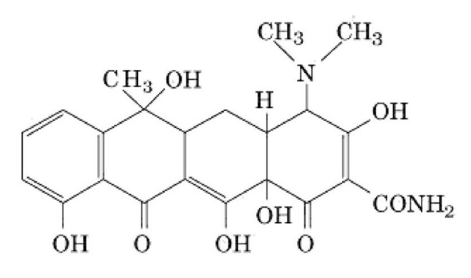
Рис.2. Тетрациклины
Применение: Для применения внутрь: инфекционные заболевания, вызванные чувствительными возбудителями: пневмония и инфекции дыхательных путей, вызванные Mycoplasma pneumoniae; инфекции дыхательных путей, вызванные Haemophilus influenzae и Klebsiella spp.; бактериальные инфекции мочеполовых органов, инфекции кожи и мягких тканей, язвенно-некротический гингивостоматит, актиномикоз, кишечный амебиаз, сибирская язва, бруцеллез, бартонеллез, шанкроид, холера, хламидиоз, неосложненная гонорея, паховая гранулема, венерическая лимфогранулема, листериоз, чума, пситтакоз, везикулезный риккетсиоз, пятнистая лихорадка Скалистых гор, сыпной тиф, возвратный тиф, сифилис, туляремия, фрамбезия. Мазь для наружного применения: обыкновенные угри, бактериальные инфекции кожи. Мазь глазная: бактериальные глазные инфекции — блефарит, блефароконъюнктивит, кератит, кератоконъюнктивит, мейбомит, трахома, поражение глаз при розовых угрях.
Применение вещества Тетрациклина: Для применения внутрь: инфекционные заболевания, вызванные чувствительными возбудителями: пневмония и инфекции дыхательных путей, вызванные Mycoplasma pneumoniae; инфекции дыхательных путей, вызванные Haemophilus influenzae и Klebsiella spp.; бактериальные инфекции мочеполовых органов, инфекции кожи и мягких тканей, язвенно-некротический гингивостоматит, актиномикоз, кишечный амебиаз, сибирская язва, бруцеллез, бартонеллез, шанкроид, холера, хламидиоз, неосложненная гонорея, паховая гранулема, венерическая лимфогранулема, листериоз, чума, пситтакоз, везикулезный риккетсиоз, пятнистая лихорадка Скалистых гор, сыпной тиф, возвратный тиф, сифилис, туляремия, фрамбезия.
Мазь для наружного применения: обыкновенные угри, бактериальные инфекции кожи.
Мазь глазная: бактериальные глазные инфекции — блефарит, блефароконъюнктивит, кератит, кератоконъюнктивит, мейбомит, трахома, поражение глаз при розовых угрях.
Противопоказания: Гиперчувствительность, почечная недостаточность, лейкопения, беременность, кормление грудью, детский возраст до 8 лет (у детей до 8 лет тетрациклин может вызывать долговременное изменение цвета зубов, гипоплазию эмали, замедление продольного роста костей скелета).
Ограничения к применению: Нарушение функций печени.
Применение при беременности и кормлении грудью: Противопоказано при беременности (тетрациклины проходят через плаценту, накапливаются в костях и зубных зачатках плода, нарушая их минерализацию, могут вызывать тяжелые нарушения развития костной ткани). На время лечения необходимо прекратить грудное вскармливание (тетрациклины проникают в грудное молоко и могут отрицательно влиять на развитие костей и зубов ребенка, а также вызывать реакции фотосенсибилизации, кандидоз полости рта и влагалища у грудных детей).
Побочные действия вещества Тетрациклина:
- Со стороны нервной системы и органов чувств: повышение внутричерепного давления, головокружение или неустойчивость.
- Со стороны сердечно-сосудистой системы и крови (кроветворение, гемостаз): гемолитическая анемия, тромбоцитопения (состояние, характеризующееся снижением количества тромбоцитов), нейтропения (это патологическое состояние, характеризующееся снижением уровня нейтрофилов).
- Со стороны органов ЖКТ: снижение аппетита, тошнота, рвота, диарея, глоссит, эзофагит, гастрит, изъязвление желудка и двенадцатиперстной кишки, гипертрофия сосочков языка, дисфагия, гепатотоксическое действие, повышение активности печеночных трансаминаз, гипербилирубинемия, панкреатит, дисбактериоз, антибиотикоассоциированная диарея.
- Со стороны мочеполовой системы: нефротоксическое действие, азотемия, гиперкреатининемия.
- Аллергические реакции: макулопапулезная сыпь, гиперемия кожи, ангионевротический отек, анафилактоидные реакции, лекарственная системная красная волчанка.
- Прочие: фотосенсибилизация, нарушение формирования костной и зубной ткани, изменение цвета зубной эмали у детей, суперинфекция, кандидоз, гиповитаминоз В.

    - СТРЕПТОМИЦИН
Миногликозидный антибиотик I поколения, противотуберкулезный препарат I ряда. Продуцируется лучистыми грибами или другими родственными микроорганизмами.
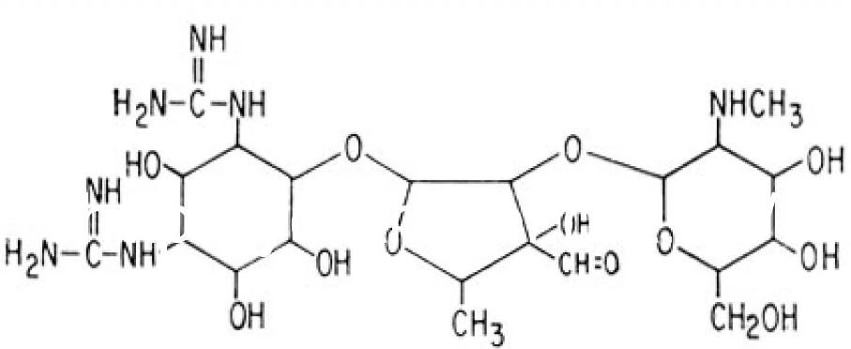
Рис.3. Стрептомицины
Стрептомицина сульфат — порошок или пористая масса белого или почти белого цвета, горьковатая на вкус. Гигроскопичен. Практически нерастворим в этиловом спирте, хлороформе, эфире; легко растворим в воде. Так, растворимость (в мг/мл) при 28 °C: вода >20; метанол 0,85; этанол 0,30; изопропанол 0,01; петролейный эфир 0,015; углерода тетрахлорид 0,035; эфир 0,035. Устойчив в слабокислой среде, легко разрушается в растворах крепких кислот и щелочей при нагревании. Молекулярная масса 1457,39.
Стрептомицина сульфат применяют в/м, внутрь (с целью воздействия на кишечную флору), вводят в полости тела. Для инъекции под оболочки мозга при менингите используют только стрептомицин-хлоркальциевый комплекс (двойная соль стрептомицина гидрохлорида и кальция хлорида), который оказывает меньшее раздражающее действие, чем другие препараты стрептомицина. Токсичность стрептомицина хлоркальциевого комплекса значительная, поэтому применяют его в случае крайней необходимости.
Применение вещества Стрептомицина: Туберкулез различной локализации (в т.ч. туберкулезный менингит) в комбинации с другими противотуберкулезными средствами, венерическая гранулема, туляремия, бруцеллез, чума, бактериальный эндокардит (в сочетании с бензилпенициллином, ампициллином или ванкомицином), кишечные инфекции и инфекции мочевыводящих путей (после установления чувствительности возбудителя).
Противопоказания: Гиперчувствительность (в т.ч. к другим аминогликозидам в анамнезе), органические поражения VIII пары черепно-мозговых нервов, тяжелая хроническая почечная недостаточность с азотемией и уремией.
Ограничения к применению: Миастения, паркинсонизм, ботулизм (аминогликозиды могут вызвать нарушение нервно-мышечной передачи, что приводит к дальнейшему ослаблению скелетной мускулатуры), болезни органов кроветворения, склонность к кровоточивости, нарушение мозгового кровообращения, облитерирующий эндартериит, сердечная недостаточность II–III ст., тяжелые формы артериальной гипертензии и ИБС, недавно перенесенный инфаркт миокарда, хроническая почечная недостаточность, дегидратация, поражение печени, пожилой и детский возраст, период новорожденности, в т.ч. у недоношенных детей.
Применение при беременности и кормлении грудью: Во время беременности применять только по жизненным показаниям (адекватных и строго контролируемых исследований у человека не проведено). Концентрация стрептомицина в крови плода составляет обычно менее 50% таковой в крови матери. Стрептомицин вызывал глухоту у детей, матери которых получали его в период беременности. Проникает через плаценту, определяется в сыворотке крови плода в концентрации, составляющей около 50% от концентрации в сыворотке крови матери. Оказывает нефро- и ототоксическое действие на плод. В небольших количествах выделяется с грудным молоком, может оказывать влияние на микрофлору кишечника, однако, вследствие низкой абсорбции из ЖКТ, других осложнений у грудных детей не зарегистрировано. На время лечения следует прекратить кормление грудью.
Побочные действия вещества Стрептомицин:
- Со стороны нервной системы и органов чувств: головная боль, судорожные сокращения мышц, угнетение нейромышечной передачи (мышечная слабость, затруднение дыхания), сонливость, подергивание мышц, парестезия, эпилептические припадки, вестибулярные и лабиринтные нарушения (неустойчивость походки, нескоординированность движений, головокружение, тошнота, рвота), ототоксичность (шум или звон в ушах, ощущение «заложенности» ушей, понижение слуха, вплоть до полной глухоты), неврит лицевого нерва (ощущение жжения в области лица, парестезия), амблиопия, периферический неврит, арахноидит, энцефалопатия; редко — нервно-мышечная блокада при одновременном введении с миорелаксантами (затруднение дыхания, ночное апноэ, остановка дыхания).
- Со стороны сердечно-сосудистой системы и крови (кроветворение, гемостаз): сердцебиение, тахикардия, повышенная кровоточивость, тромбо- и лейкопения, панцитопения, гемолитическая анемия, эозинофилия.
- Со стороны органов ЖКТ: тошнота, рвота, дисбактериоз, диарея, нарушение функции печени (повышение активности печеночных трансаминаз, гипербилирубинемия).
- Со стороны мочеполовой системы: нефротоксичность (значительное увеличение или уменьшение частоты мочеиспускания, олигурия, полиурия, альбуминурия, гематурия).
- Аллергические реакции: кожный зуд, сыпь, гиперемия кожи, крапивница, отек Квинке, анафилактический шок.
- Прочие: лихорадка, дерматит, боль в суставах; местные реакции — гиперемия и боль в месте инъекции.

  - Другие антибиотики
    - ХЛОРАМФЕНИКОЛ
Синтетический антибиотик, идентичный природному — продукту жизнедеятельности микроорганизма. Белый или белый со слабым желтовато-зеленым оттенком кристаллический порошок, горький на вкус. Мало растворим в воде, легко — в этаноле, растворим в этилацетате, практически нерастворим в хлороформе.
Рис.4. Формула хлорамфеникола
Применение: для системного применения (парентерально и внутрь): брюшной тиф, паратиф, сальмонеллез (генерализованные формы), бруцеллез, риккетсиозы (в т.ч. сыпной тиф, пятнистая лихорадка Скалистых гор, лихорадка Ку), туляремия, дизентерия, абсцесс мозга, менингококковая инфекция, трахома, паховая лимфогранулема, хламидиоз, иерсиниоз, эрлихиоз, инфекции мочевыводящих путей, гнойная раневая инфекция, гнойный перитонит, инфекции желчевыводящих путей.
Для наружного применения: бактериальные инфекции кожи, в т.ч. фурункулы, раны, инфицированные ожоги, пролежни, трофические язвы, трещины сосков у кормящих матерей.
Капли глазные, линимент глазной: бактериальные инфекции глаза, в т.ч. конъюнктивит, кератит, кератоконъюнктивит, блефарит, эписклерит, склерит.
Противопоказания: Гиперчувствительность, заболевания органов кроветворения, острая интермиттирующая порфирия, выраженные нарушения функции почек и печени, дефицит глюкозо−6-фосфатдегидрогеназы, псориаз, экзема, грибковые заболевания кожи, период новорожденности (до 4 нед) и ранний детский возраст.
Ограничения к применению: Заболевания сердечно-сосудистой системы, склонность к аллергическим заболеваниям.
Применение при беременности и кормлении грудью: При беременности возможно, если ожидаемый эффект терапии превышает потенциальный риск для плода (адекватных и строго контролируемых исследований по применению во время беременности не проводилось, следует учитывать способность хлорамфеникола проникать через плаценту). При приеме внутрь проникает в грудное молоко кормящих женщин и может вызывать серьезные побочные реакции у детей, находящихся на грудном вскармливании. При местном применении возможна системная абсорбция. В связи с этим кормящим женщинам следует прекратить либо грудное вскармливание, либо применение препарата.
Побочные действия вещества Хлорамфеникол:
- Системные эффекты
- Со стороны органов ЖКТ: диспепсия, тошнота, рвота, диарея, раздражение слизистой оболочки рта и зева, дисбактериоз.
- Со стороны сердечно-сосудистой системы и крови (кроветворение, гемостаз): лейкопения, тромбоцитопения, ретикулоцитопения, гипогемоглобинемия, агранулоцитоз, апластическая анемия.
- Со стороны нервной системы и органов чувств: психомоторные расстройства, депрессия, нарушение сознания, делирий, неврит зрительного нерва, зрительные и слуховые галлюцинации, нарушение вкуса, снижение остроты слуха и зрения, головная боль.
- Аллергические реакции: кожная сыпь, крапивница, ангионевротический отек.
- Прочие: дерматит, вторичная грибковая инфекция, кардиоваскулярный коллапс (у детей до 1 года).
- При аппликации на кожу и конъюнктивальном применении: местные аллергические реакции.

- Применение антибиотиков в медицине
Антибиотики очень широко применяются в медицинской практике для лечения различных бактериальных, грибковых инфекций и некоторых опухолей.
Антибиотики используются для предотвращения и лечения воспалительных процессов, вызванных бактериальной микрофлорой.
За последние 35 лет открыты тысячи антибиотиков с различным спектром действия, однако в клинике применяется ограниченное число препаратов. Это объясняется главным образом тем, что большинство антибиотиков не удовлетворяет требованиям практической медицины.
По спектру антимикробного действия различают антибиотики, активные относительно грамположительных микроорганизмов (пенициллины, макролиды и др.), активные в отношения грамотрицательных и грамположительных микроорганизмов (аминоглакозиды), антибиотики широкого спектра действия (левомицетин, тетрациклин), антибиотики с противогрибковым действием (в основном полиены).
Большие успехи в развитии химии за последние годы привели к созданию антибиотиков с направленно измененными свойствами, обладающих пролонгированным действием, активных в отношении устойчивых к пенициллину стафилококков или обладающих широким спектром действия.
В связи с широким применением антибиотиков появились устойчивые формы микроорганизмов, в особенности стафилококков. Большое практическое значение в борьбе с этим явлением приобретают новые полусинтетические пенициллины, активные в отношении устойчивых стафилококков, а также некоторых грамотрицательных микробов.
Полусинтетические пенициллины - метициллин, оксациллин, клоксациллин, диклоксациллин - не разрушаются пенициллиназой, выделяемой устойчивыми стафилококками, и высокоактивны в отношении стафилококков, устойчивых к пенициллину. Препараты этой группы эффективны при послеоперационных раневых инфекциях, эмпиемах, сепсисе, остеомиелите, носительстве патогенных стафилококков.
Полусинтетический пенициллин широкого спектра действия - ампициллин - представляет большой интерес, так как действует не только на грамположительные, но и грамотрицательные микробы (возбудители брюшного тифа, паратифов, дизентерии). Ампициллин применяют при инфекциях верхних дыхательных путей, заболеваниях мочевого тракта, вызываемых, кишечной палочкой, протеем, фекальным стрептококком. В ряде случаев ампициллин эффективен при санации носителей палочки брюшного тифа. Получены полусинтетические пенициллины, активные в отношении синегнойной палочки.
Полусинтетические препараты получают также на основе 7-аминоцефалоспорановой кислоты. Такие производные, как цефалотин, цефалоридин, находят практическое применение при сепсисе, пневмониях и других инфекциях. Эти препараты, как правило, не вызывают аллергических реакций у лиц, чувствительных к пенициллину.
Из антибиотиков широкого спектра действия важное место занимает группа тетрациклинов. В настоящее время существует множество препаратов тетрациклина для различных путей введения (местно, внутрь, парентерально). Заслуживают внимания полусинтетические тетрациклины - метациклин и доксициклин, характеризующиеся пролонгированным действием.
Антибиотики широкого спектра действия с успехом применяют при ряде заболеваний желудочно-кишечного тракта и мочеполовых путей. Однако все еще остается актуальной проблема изыскания новых эффективных препаратов для лечения кишечных инфекций. Наблюдается прогрессивное нарастание устойчивости дизентерийных микробов к применяемым антибиотикам. В настоящее время наиболее обоснованно и эффективно комбинированное применение антибиотиков (полимиксина, тетрациклина, аминоглакозидов) с сульфаниламидами пролонгированного действия.
Среди острых кишечных заболеваний у детей раннего возраста значительное место занимают колиэнтериты, вызываемые энтеропатогенной кишечной палочкой. Этот микроорганизм чувствителен к аминогликозидам и полимиксину. При бруцеллезной инфекции в эксперименте и клинике эффективно внутримышечное введение тетрациклина с вакциной и гормонами.
Большинство антибиотиков, оказывающих противогрибковое действие, получено из актиномицетов. Это в первую очередь полиеновые антибиотики, которые в зависимости от числа двойных связей делят на тетраены, пентаены, гексаены, гептаены Наибольшее практическое значение приобрели гептаены, к которым относятся трихомицин, кандицидин, амфотерицин В, а из тетраенов - нистатин. Все полиеновые антибиотики обладают сходными химическим строением и свойствами, эффективны при грибковых заболеваниях.
В последние годы значительно пополнился ряд антибиотиков с противоопухолевым действием. Большинство из них тормозит синтез нуклеиновых кислот раковой клетки.
Противовирусных антибиотиков, которые бы нашли применение в клинике, пока не существует. В качестве активного противовирусного средства применяют интерферон, который рекомендуется для профилактики и раннего лечения гриппа. Помимо экзогенного интерферона, используют различные индукторы его образования в организме - непатогенные вирусы, полисахариды (продигиозан), нуклеиновые кислоты и др.
Широкое применение антибиотиков в течение 30-летнего периода позволило выявить многообразие их побочного действия и разработать меры борьбы с ним. Массовое использование антибиотиков закономерно привело к распространению бактерий, устойчивых к ним. Способность к образованию устойчивых штаммов у различных микробов неодинакова. Наиболее быстро появляются устойчивые формы стафилококков, кишечной палочки, энтерококка, микобактерий.
Для борьбы с устойчивыми формами микроорганизмов, помимо создания новых препаратов с иным механизмом действия, широко применяется комбинированная терапия.
Одним из условий предупреждения развития устойчивых форм микроорганизмов является периодическая замена широко применяющихся антибиотиков новыми, недавно созданными или редко применяющимися. Такие препараты получили название «антибиотики резерва».
Важной задачей является создание новых препаратов антибиотиков с выраженным этиотропным действием, которые были бы активными в отношении устойчивых форм микробов и оказывали бы минимальное побочное действие на организм человека.
Успех антибиотикотерапии в значительной степени зависит от сочетания антибиотиков с веществами, стимулирующими защитные силы макроорганизма (продигиозан, лизоцим, протамин и др.).
Новые антибиотики:
- Цефтобипрол. Лекарственное средство, полусинтетический антибиотик группы цефалоспоринов V поколения, широкого спектра действия, для парентерального введения. Применяется при бактериальной пневмонии.
- Авибактам. комбинированный антибиотик для лечения инфекций, вызванных чувствительными штаммами грамотрицательных микроорганизмов.
- Плазомицин. Антибиотик широкого спектра действия. Производное фосфоновой кислоты. Оказывает сильное и быстро наступающее бактерицидное действие. Механизм действия связан с подавлением первого этапа синтеза клеточной стенки бактерий.
- Эравациклин. синтетический антибиотик из группы тетрациклинов. По химическому строению близок к тигециклину. Применяется для лечения осложнённых интраабдоминальных инфекций.
- Далбавацин. Полусинтетический гликопептидный антибиотик для лечения острых бактериальных инфекций кожи и мягких тканей.
- Тазобактам. Лекарственное средство, подавляющее действие β-лактамазы. Используется в комбинации с другими антибиотиками. Применяется для лечения инфекции мочевыводящих путей.
- Оритаванцин. Полусинтетический гликопептидный антибиотик для лечения острых бактериальных инфекций кожи и мягких тканей.
Устойчивость к антибиотикам:
Устойчивость к антибиотикам — это форма лекарственной устойчивости, при которой бактерии способны выживать после воздействия одного или нескольких антибиотиков.
Возникает, когда микробы развивают механизмы, которые защищают их от воздействия противомикробных препаратов. Антибиотикорезистентность - это частный случай устойчивости к противомикробным препаратам, когда бактерии становятся устойчивыми к антибиотикам. Устойчивые микробы труднее лечить, требуются более высокие дозы или альтернативные лекарства, которые могут оказаться более токсичными. Эти подходы также могут быть более дорогими.

- Способы действия антибиотиков
- Ингибиторы синтеза ДНК
- Ингибиторы синтеза белка
Действие ингибиторов матричных биосинтезов как лекарственных препаратов основано на модификации матриц: ДНК, РНК, белоксинтезирующего аппарата (прежде всего, рибосом) или на инактивации ферментов. Центральное место среди них принадлежит антибиотикам — разнообразным по химическому строению органическим соединениям, синтезируемым микроорганизмами, главным образом, микроскопическими грибами, и способным в малых количествах оказывать избирательное токсическое действие на другие микроорганизмы.
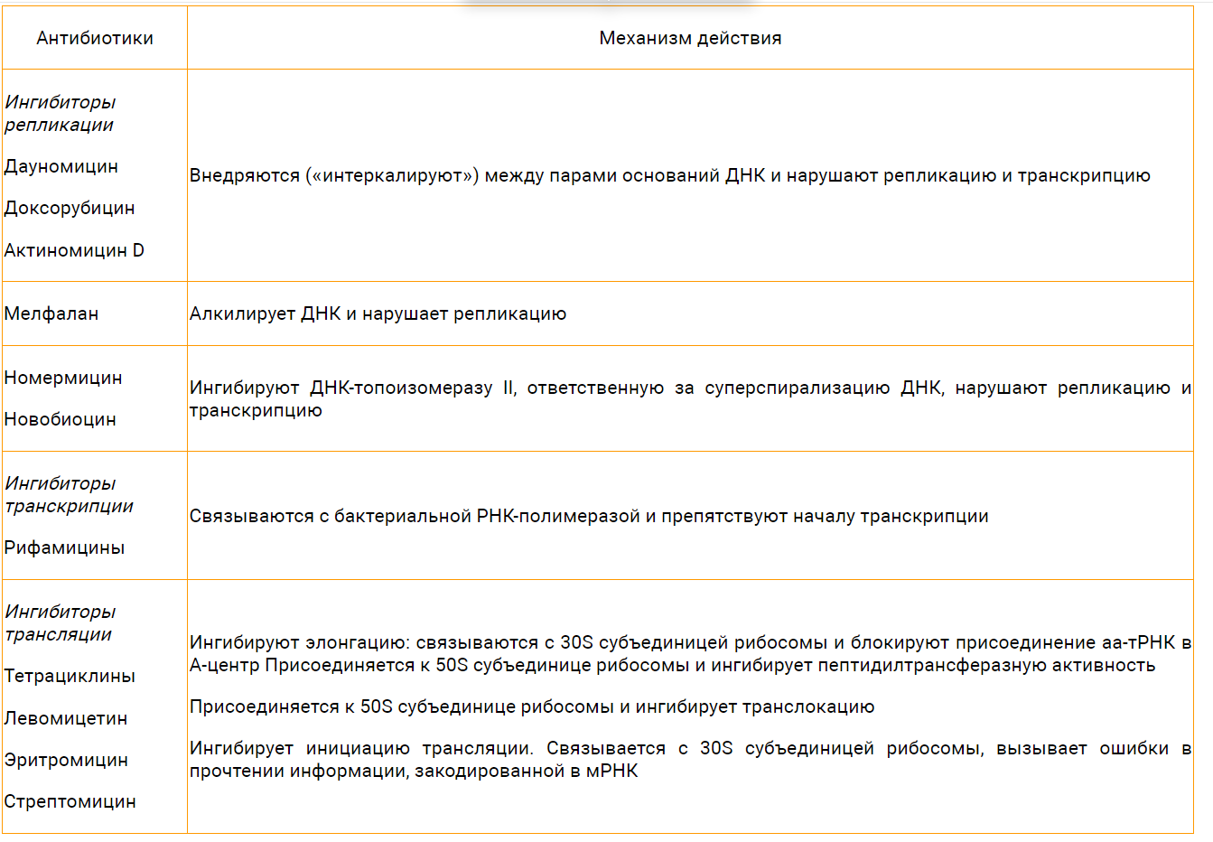
Рис.5 механизмы действия антибиотиков
- Ингибиторы синтеза бактериальной клеточной стенки
Ингибиторы синтеза клеточной стенки являются избирательными антибактериальными препаратами, т. к. у животных и у человека клеточная стенка отсутствует. Эти препараты оказывают бактерицидное действие на растущие и размножающиеся бактерии. К представителям данного класса относятся β-лактамные антибиотики, например пенициллины, цефалоспорины и атипичные β-лактамы, а также ванкомицин и бацитрацин. а) Пенициллины. Исходным веществом данной группы является бензилпенициллин (пенициллин G). Он был впервые получен из культур плесневых грибов Penicillinum notatum. Бензилпенициллин имеет основную структуру, общую для всех пенициллинов, а именно 6-аминопенициллиновую кислоту, содержащую тиазолид и 4-членное β-лактамное кольцо. 6-аминопенициллиновая кислота сама по себе не обладает антибактериальной активностью. Пенициллины нарушают синтез клеточной стенки за счет ингибирования транспептидазы. Бактерицидное действие пенициллинов проявляется при росте бактерий и в фазе репликации. В результате нарушения целостности клеточной стенки бактерии набухают и разрываются. Пенициллины, как правило, хорошо переносятся. Суточная доза бензилпенициллина варьирует от 0,6 г в/м (106 ME, 1 мегаЕД) до 60 г в виде инфузии. В основе наиболее значимых побочных эффектов лежит гиперчувствительность (частота до 5%) с проявлениями от кожной сыпи до анафилактического шока (<0,05% случаев). Аллергия к пенициллину в анамнезе служит противопоказанием к данным препаратам. Нейротоксическиеэффекты, в основном судороги вследствие антагонизма с ГАМК, встречаются при чрезвычайно высоких концентрациях в головном мозге, например, после быстрой в/в инъекции большой дозы или при субарахноидальной инъекции. Бензилпенициллин быстро выводится почками в основном в неизмененном виде (t1/2 из плазмы около 0,5 ч) с помощью системы секреции органических ионов. Для расширения диапазона дозы с сохранением необходимогоуровня антибактериального препарата пенициллины могут вводиться в высокой дозе в силу широкой терапевтической границы безопасности. Существуют пролонгированные препараты для в/м введения (продолжительность действия прокаин-бензилпенициллина составляет 1 день, а бензатин-бензилпенициллина — 7-28 дней). Одновременное введение пробенецида для ингибирования переносчика анионов в почках задерживает выделение пенициллина. Несмотря на очень хорошую переносимость, у бензилпенициллина имеются недостатки, которые ограничивают его терапевтическую полезность: 1. Он инактивируется кислотой желудка, которая отщепляет р-лактамное кольцо, что делает необходимым в/в введение. 2. β-лактамное кольцо также разрушается бактериальными ферментами (р-лактамазами), в частности пенициллиназой, которая образуется штаммами стафилококка, обеспечивая их резистентность к бен-зилпенициллину. 3. Узкий антибактериальный спектр, и несмотря на то что он охватывает многие грамположительные бактерии, грамотрицательные кокки и спирохеты, вне поражения остаются многие грамотрицательные возбудители.

- Применение антибиотиков в пищевой промышленности

При хранении пищевых продуктов происходит их порча, вызываемая развитием микроорганизмов. Для борьбы с вредной микрофлорой наряду с физическими методами применяют и химические, в том числе с использованием антибиотиков.
Применение антибиотиков, обладающих мощным антибактериальным действием и сравнительно малой токсичностью для организма человека, позволяет сохранять пищевые продукты без потери их питательной ценности. Наиболее эффективны для этой цели антибиотики с широким спектром действия. При испытании их действия на различные микроорганизмы, выделенные из испорченного мяса, антибиотики подавляли развитие 70- 80% штаммов.
Антибиотики используют для консервации мяса, рыбы, птицы, молока, плодов, овощей и др. Сохранение свежего мяса, рыбы и птицы затруднено из-за того, что эти продукты - идеальная среда для развития микроорганизмов.
Антибиотик скармливают животным непосредственно перед убоем или вводят его под давлением в сонную артерию сразу же после убоя. Это позволяет увеличить срок хранения свежего мяса до 2-3 суток и улучшить его внешний вид, запах, окраску. Эффективно также опрыскивание разделанных и охлажденных говяжьих туш раствором антибиотика. Добавка антибиотика удлиняет срок хранения мясного фарша.
Применение антибиотиков позволяет значительно удлинить сроки хранения свежей рыбы. Рыбу погружают в раствор антибиотика на 1-5 мин. Увеличиваются также сроки хранения рыбы при содержании ее на дробленом льду, содержащем 1-2 мг/л хлортетрациклина.
Подобные методы применяют для удлинения сроков хранения птицы. В отдельных случаях сроки хранения удается увеличить в 2-3 раза.
Применение антибиотиков при хранении и транспортировке молока без охлаждения позволяет удлинить сроки хранения до четырех суток при 30 °С. Смесь патулина с хлортетрациклином предохраняет молоко от порчи в течение 10 суток. При дальнейшем использовании молока необходимо инактивировать добавленный антибиотик: пенициллин - добавкой пенициллиназы, хлортетрациклин-трехзамещенного фосфата натрия; выдерживают молоко при этом в течение нескольких часов при 20°С.
При производстве и хранении сыров используют антибиотик, который подавляет развитие клостридиальных и других форм бактерий, участвующих в процессе порчи сыров.
Возможно применение антибиотиков и при изготовлении овощных консервов, в этом случае часто используют антибиотики, полученные из высших растений (фитонциды).
Во всех случаях применения антибиотиков для консервирования пищевых продуктов необходимо учитывать возможность попадания их в небольших количествах в организм человека. Показано, что в 200 г консервированного мяса (с применением антибиотика) содержится примерно 1/1000 часть суточной лечебной дозы препарата. Хотя такие подпороговые дозы и не проявляют фармакологического действия, они могут влиять на чувствительность макроорганизмов. Поэтому необходимо обращать особое внимание на удаление антибиотиков перед окончательным приготовлением пищевых продуктов. Кроме того, в пищевой промышленности желательно использовать антибиотики, не применяющиеся в лечебных целях.

- Применение антибиотиков в сельском хозяйстве

В растениеводстве антибиотики используются в качестве гербицидов, инсектицидов, стимуляторов роста растений. Наиболее эффективным в борьбе с болезнями растений является метод опрыскивания.
Антибиотики нашли широкое применение в ветеринарии как лечебные вещества против многих заболеваний сельскохозяйственных животных (копытная болезнь оленей, мыт лошадей, мастит крупного рогатого скота, сибирская язва, пневмония и др.).
Для сельскохозяйственных нужд организовано производство кормовых антибиотиков на базе отходов (барды) спиртовых заводов с добавкой развара пшеничной муки с получением препаратов БКВ (биомицин кормовой витаминизированный).

- Негативное воздействие антибиотиков

Антибиотики спасают жизнь человеку, но при этом приносят целую гамму побочных явлений и состояний.
Дисбактериоз кишечника. Он возникает из-за того, что антибиотики убивают не только вредоносные, но и полезные бактерии, живущие в кишечнике. Как только полезные бактерии (молочнокислые, бифидобактерии и т.д.) гибнут, на их место заселяются все, кому не лень.
В итоге - нарушается пищеварение, всасывание, развиваются запоры или диарея, а могут развиться и опасные кишечные инфекции.
Авитаминоз - частое состояние, развивающееся на фоне дисбактериоза
Именно бактерии в кишечнике вырабатывают целый ряд витаминов, поэтому после назначения антибиотика рекомендуется пройти курс витаминотерапии.
Инфекционно - токсический шок. Многие антибиотики разрушают клеточную стенку возбудителя. При этом организм получает в виде бонуса содержимое погибшей бактериальной клетки. Там содержится масса неприятных веществ (ферменты и радикалы и т.п.)
Поражении тканей печени и почек из-за токсического действия антибиотиков.
Нейротоксический эффект характеризуется поражением нервной системы. Легкие формы нейротоксичности проявляются головной болью, головокружениями. Тяжелые случаи нейротоксичности проявляются необратимым повреждением слухового нерва и вестибулярного аппарата, глазных нервов.
Прием антибиотика может вызвать аллергические реакции.

Заключение

В данной проектной работе были рассмотрены история и классификация антибиотиков, характеристика основных групп антибиотиков, получение и практическое применение антибиотиков.
Открытие и производство антибиотиков сыграло решающую роль в создании микробиологической промышленности, основанной на микробиологическом синтезе. Благодаря разработке технологии производства антибиотиков и методов селекции продуцентов стало возможным создание многотоннажного производства аминокислот, ферментов, витаминов и других биологически активных веществ из микроорганизмов, возникла наука о биологических процессах в промышленном масштабе – биотехнология.
К числу наиболее актуальных задач при изучении антибиотиков относятся такие:
- разработка способов преодоления антибиотикорезистентности микробов;
- изыскание природных и создание полусинтетических антибиотиков, эффективных в борьбе со стафилококковой, синегнойной, анаэробной и вирусными инфекциями, злокачественными опухолями, гельминтозами и т.д.;
- поиски новых продуцентов среди малоизученных групп организмов;
- изучение генетических рекомбинаций у микроорганизмов, в частности актиномицетов, для селекции форм, продуцирующих новые антибиотики; получение новых антибиотиков путем направленного биосинтеза и подбора мутантов.
Можно выделить некоторые правила приема антибиотиков:
- Любые антибиотики следует принимать только по назначению врача.
- Строго соблюдать время и кратность приема
- Четко следуйте инструкции по правильному приему конкретного лекарственного препарата, поскольку у различных антибиотиков различная зависимость от приема пищи: одни - следует принимать во время еды другие - выпивать за час до еды или спустя 1-2 часа после еды рекомендуется запивать любые лекарства только водой, чистой, негазированной не рекомендуется запивать антибиотики молоком и кисломолочными продуктами, а также чаем, кофе и соками (но есть исключения).
- Поскольку антибактериальные средства уничтожают полезные бактерии в организме во время лечения стоит принимать препараты, которые восстанавливают естественную микрофлору кишечника. (, надо принимать пробиотики, употреблять кисломолочные продукты (отдельно от приема антибиотиков). Лучше эти препараты принимать в перерывах между приемом антимикробных средств.
- При лечении антибиотиками соблюдайте специальную диету. Стоит отказаться от жирных продуктов, жареных, копченостей и консервированных продуктов, исключить алкоголь и кислые фрукты. Прием антибиотиков угнетают работу печени, следовательно, пища не должна слишком нагружать печень. В рацион включайте больше овощей, сладких фруктов, белый хлеб.

Список литературы
  - Аминов Р.И. Роль антибиотиков и устойчивости к антибиотикам в природе // Экологическая микробиология. 11, № 12, 2009, стр. 2970-2988.
  - Шемякин М. М. [и др.], Химия антибиотиков, 3 изд., т. 1—2, М., 1961
  - Устойчивость бактерий к антибиотикам: глобальная проблема. [Электронный ресурс] Режим доступа. URL: https://link.springer.com/article/10.1007/s12045-012-0017-8
  - Энциклопедия лекарств РЛС. [Электронный ресурс] Режим доступа. URL: https://www.rlsnet.ru/
  - Библиотека о жизни. [Электронный ресурс] Режим доступа. URL: https://lifelib.info/
  - Бактерицидные антибиотики ингибиторы синтеза клеточной стенки. [Электронный ресурс] Режим доступа. URL: https://meduniver.com/Medical/farmacologia/ingibitori_sinteza_kletochnoi_stenki.html

Эндолюмбальное введение — это помещение иглы в субарахноидальное пространство спинного мозга на поясничном уровне с диагностической, лечебной или анестезиологической целью.
Термин «интраабдоминальная инфекция» используют для обозначения ши-рокого спектра инфекционных процессов, как правило, развивающихся при воздействии микроорганизмов, колонизирующих желудочно-кишечный тракт (ЖКТ) и проникающих в другие, обычно стерильные области брюш-ной полости (исключение – так называемый первичный перитонит). Перитони́т — воспаление париетального и висцерального листков брюшины, которое сопровождается тяжёлым общим состоянием организма.

